五年级数学上册
《第六单元知识点》预习梳理汇总

 | 重点知识点
三角形的  面积 | 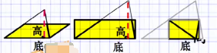  三角形的面积=底x高÷2 S三=ah÷2  三角形的底=面积X2÷高 a三=SX2÷h  三角形的高=面积x2÷+底 h三=SX2÷a
三角形面积公式的推导过程:
把两个完全一样的三角形可以拼成一个平行四边形拼成平行四边形的底与三角形的底相等，平行四边形的高与三角形的高相等，每个三角形的面积是拼成平形四边形面积的一半,因为平形四边形的面积等于底乘以高，所以三角形面积等于底乘以高除以2.
 | 重点知识点
平行四边形  的面积 | 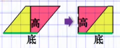  平行四边形的面积=底X高 S平=ah  平行四边形的底=面积÷高 a平=S÷h  平行四边形的高=面积÷底 h平=S÷a
平行四边形面积公式的推导过程:
把平行四边形沿一条高剪下，通过移拼，可以拼成一个长方形。拼成长方形的长与平形四边形的底相等，长方形的宽与平形四边形的高相等，拼成长方形的面积与平形四边形面积相等，因为长方形面积长乘以宽，所以平行四边形底乘以高。
 | 重点知识点
梯形面积 | 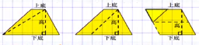  梯形的面积=(上底+下底)x高÷2  S梯= (a+b) h÷2  梯形的高=面积X2÷ (上底+下底)  h梯=SX2÷(a+b)  上底+下底=面积X2÷高 a+b=SX2÷h  梯形的上底=面积X2÷高-下底a梯=Sx2÷h-b  梯形的下底=面积x2÷高-上底b梯=Sx2÷h-a
梯形面积公式的推导过程:
把两个完全一样的梯形可以拼成一个平形四边形，拼成平形四边形的底等于梯形的上底加下底的和，平行四边形的高与梯形的高相等，每个梯形的面积是拼成平形四边形面积的一半，因为平形四边形面积等于底乘以高，所以梯形等于(上底+下底)X高÷2
 | 重点知识点
组合图形  的面积 | 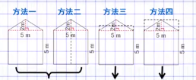  “分” “拼” “挖”
1、组合图形面积的计算方法
①借助辅助线将它们分解;
②分别计算每个图形的面积;
③根据这些图形的组合特点求和或求差。
练习题
1.计算如图平行四边形的周长。(单位:厘米)
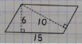
15x6-10=9(厘米)
(15+9)X2
=24X2
=48(厘米)
答:这个平行四边形的周长是48厘米。

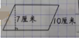
2.如图所示，平行四边形的周长是46厘米,平行四边形的面积是多少平方厘米?
2.46+2-10=13(厘米)
13X7=91(平方厘米)
答:平行四边形的西积是91平方厘米。

